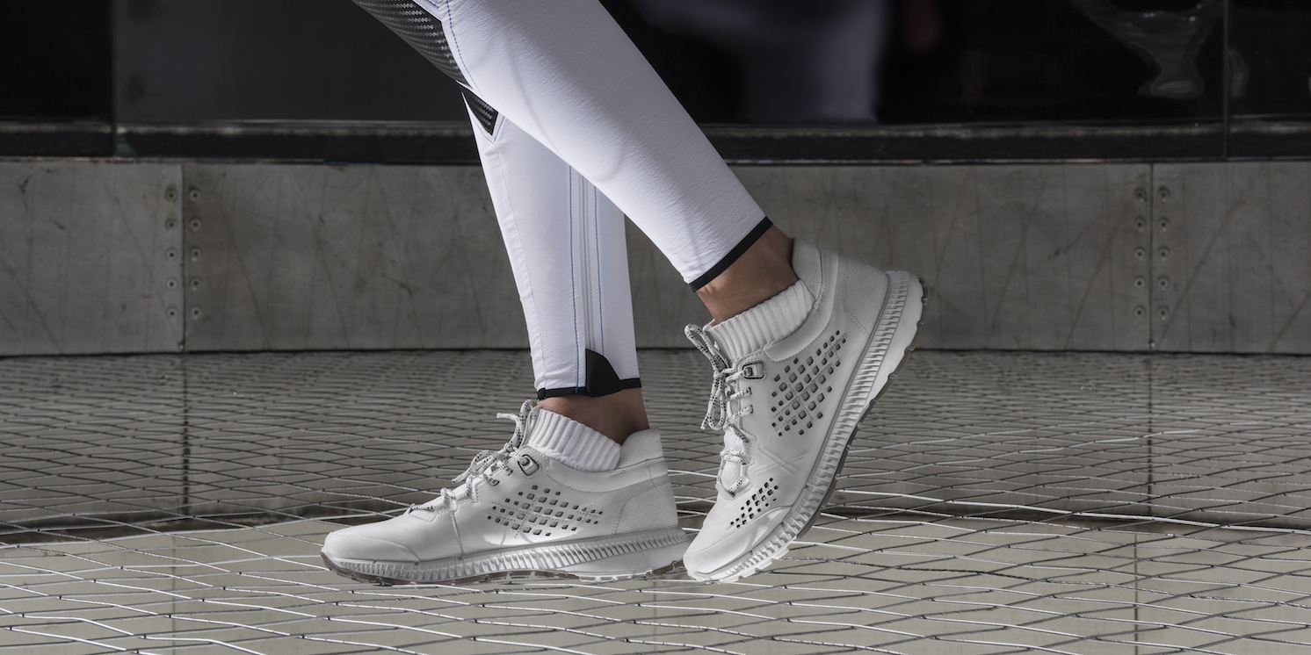

Informacja prasowa
#eccoshoes
#partofmyworld

EWOLUCJA KOMFORTU
W tym sezonie podnosimy poprzeczkę dla designu – nowa odsłona linii ECCO INTRINSIC TR łączy w sobie funkcjonalność ze stylem na nadchodzące miesiące. Trend athleisure ewoluuje i nabiera nowego, bardziej eleganckiego oblicza. Modele w odcieniach czerni oraz bieli na pewno zachwycą wszystkie fanki monochromatycznych rozwiązań modowych. To hołd w stronę pożądanego przez wielu minimalistycznego i ponadczasowego designu prosto z Danii.
Linia ECCO INTRINSIC TR wyróżnia się 5 wyrazistymi stylami, z których każdy posiada sobie właściwy charakter. Wyjątkowa estetyka wraz ze specjalnie zaprojektowaną podeszwą athleisure to gwarancja swobody i komfortu, dzięki którym możemy cały dzień spędzić w naszym ulubionym modelu. Inspiracją dla wzornictwa była idea biegów na świeżym powietrzu – ECCO INTRINSIC TR został stworzony z myślą o aktywnym poruszaniu się. Model pozwala na naturalną swobodę ruchu. Design w połączeniu
z zaawansowaną technologicznie podeszwą TPU/PU zapewnia wysoką funkcjonalność oraz przyczepność.
Wzrok w kolekcji przyciąga zwłaszcza stylowy model ECCO INTRINSIC TR
z obniżoną cholewką. Rozpoznasz go od razu za sprawą charakterystycznej perforowanej skóry i dzianinowego wykończenia, które sprawiają, że idealnie dopasowuje się do stopy i daje wygodę noszenia. To kwintesencja sportowego lifestyle’u w parze ze swobodną elegancją.
Modele z nowej linii wyróżniają się również wyborem materiałów oraz faktur
o określonym wyglądzie i wytrzymałości. Dość kompromisów w modzie – wybierz obietnicę optymalnej stabilności i unikalnego designu wraz z ECCO.

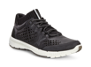
ECCO INTRINSIC TR
861003 – 51707
BLACK/BLACK
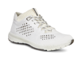
ECCO INTRINSIC TR
861003 – 50696
WHITE/BRIGHT WHITE

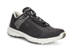
ECCO INTRINSIC TR
861013 – 51707
BLACK/BLACK

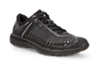
ECCO INTRINSIC TR
861023 – 51052
BLACK/BLACK

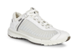
ECCO INTRINSIC TR
861023 – 52292
WHITE/SHADOW WHITE

O marce ECCO
ECCO jest światowym liderem wśród marek obuwniczych łączącym styl i komfort. Firma zbudowała swój sukces na designie, skórze wysokiej jakości oraz innowacyjnej technologii. Założona w 1963 roku marka ECCO jest jednym z największych producentów obuwia na świecie, który czuwa i zarządza każdym etapem produkcji skóry, butów czy sprzedaży detalicznej. ECCO należy także do największych producentów wysokiej jakości skóry – zdaniem klientów jest wiodącą marką luksusową na skalę światową. Dzisiaj buty i akcesoria ECCO są sprzedawane w 87 krajach w 3 300 sklepach oraz 14 000 punktów sprzedaży na całym świecie. Firma prowadzona przez rodzinę zatrudnia obecnie 19 000 pracowników na świecie. ecco.com

